# 实验3：绝对定向

## 实验目的

掌握绝对定向的概念、原理和计算过程，并能够通过C/C++语言编程实现。

## 实验内容

已知4对控制点的像空间辅助坐标和地面摄测坐标：

|  |  |  |  |  |  |  |
| --- | --- | --- | --- | --- | --- | --- |
| # | 像空间辅助坐标 | | | 地面摄测坐标 | | |
| $$X\left(m\right)$$ | $$Y\left(m\right)$$ | $$Z\left(m\right)$$ | $$X_{tp}\left(m\right)$$ | $$Y_{tp}\left(m\right)$$ | $$Z_{tp}\left(m\right)$$ |
| 1 | 159.567 | 796.866 | 5.183 | 5083.205 | 5852.099 | 527.925 |
| 2 | 857.958 | 786.015 | 46.818 | 5780.020 | 5906.365 | 571.549 |
| 3 | 134.978 | -801.767 | -15.247 | 5210.879 | 4258.446 | 461.810 |
| 4 | 835.233 | -812.758 | -23.408 | 5909.264 | 4314.283 | 455.484 |

试设计程序计算绝对定向的解（不使用重心化坐标）。

标准答案：

$$ΔX=5000.070,ΔY=5043.554,ΔZ=499.506$$

$$λ=1.000678$$

$$Φ=0.000441,Ω=0.028727,Κ=0.095135$$

## 实验原理

借助已知的地面控制点，把经过了相对定向的立体几何模型进行平移、旋转、缩放，将其纳入到地面摄影测量坐标系的过程。对经过了绝对定向的立体几何模型进行量测，就能得到地面点的地面摄影测量坐标系坐标。绝对定向有7个元素，为：Xs、Ys、Zs、λ、Φ、Ω、Κ。

绝对定向的基本关系式（即从像空间辅助坐标系变换到地面摄影测量坐标系的公式，也叫做空间相似变换式）：

[ X Y Z ]T = λ [ a1 a2 a3, b1 b2 b3, c1 c2 c3 ][ U V W ] T+ [ Xs Ys Zs ]T

## 实验步骤

(1)确定待求参数的初始值：λ=1、Φ=Ω=Κ=0°、Xs=Ys=Zs=0。

(2)计算地面控制点在地面摄影测量坐标系中的重心坐标和重心化坐标。

(3)计算地面控制点在像空间辅助坐标系中的重心坐标和重心化坐标。

(4)计算常数项。

(5)计算误差方程的系数。

(6)逐点法化及法方程求解。

(7)计算待定参数的新值。

(8)判断待求参数的改正值是否小于限差，若不小于，则用待定参数的新值的新值重复4~8，直到满足限差。即求得了最终的7个绝对定向元素。

## 实验结果

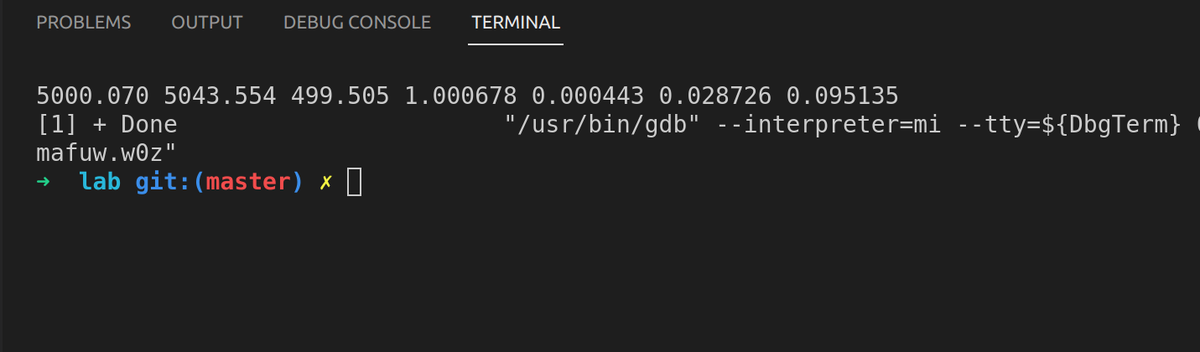ΔX=5000.070 ΔY=5043.554 ΔZ=499.505

λ=1.000678 Φ=0.000443 Ω=0.028726 Κ=0.095135

## 心得体会

学会了本次实验的相关内容。